САБАҚТЫҢ ЖОСПАРЫ

Сабақтың тақырыбы: «Қазақстан-тәуелсіз мемлекет»
Сабақтың құрылымы: мәдени-танымдық сабақ.
Танымдық-дамытушылық мақсаты: Ауғанстаннан келген студенттерге Қазақстан Республикасының қысқаша тарихын таныстыру. Қазақ халқының тәуелсіздігіне қайсарлықпен жеткендігі жайлы мағлұмат беру.
Тәрбиелік мақсаты: Қазақстан Республикасының тәуелсіздікке қалай жеткендігі жайлы мәлімет беру және оларды қазіргі Қазақстанның әлеуметтік-экономикалық, мәдени жағдайына бейімдеу, жағымды әлеуметтік-азаматтық көзқарастарын қалыптастыру, еліміздің ұлттық құндылықтарын құрметтеуге шақыру.
Сабақтың барысы: Сәлемдесу, топ тыңдаушыларын мәдени-танымдық
Қорытынды: Ауғанстандық студенттер Қазақстан Республикасының тәуелсіздік жолындағы күрес жолымен танысқан соң Қазақстан тарихына сұрақтар қою Мәдени-танымдық сабақтан алған әсерлері туралы бір-бірімен ой бөлісу.

Әл-Фараби атындағы Қазақ ұлттық университеті
ЖОО-ға дейінгі білім беру факультеті ЖОО-ға дейінгі дайындық кафедрасының доценті Г.А.Тастемированың
2011ж. 8 желтоқсан күні өткізген ҚР тәуелсіздігінің 20 жылдығына арналған
«Қазақстан-тәуелсіз мемлекет» атты тәрбие сағатының
ЕСЕБІ
Тыңдаушылар Қазақ халқының тәуелсіздігіне қайсарлықпен жеткендігі жайлы мағлұмат алды. Ауғанстандық студенттерді мемлекетіміздің қазіргі жағдайымен танысты.
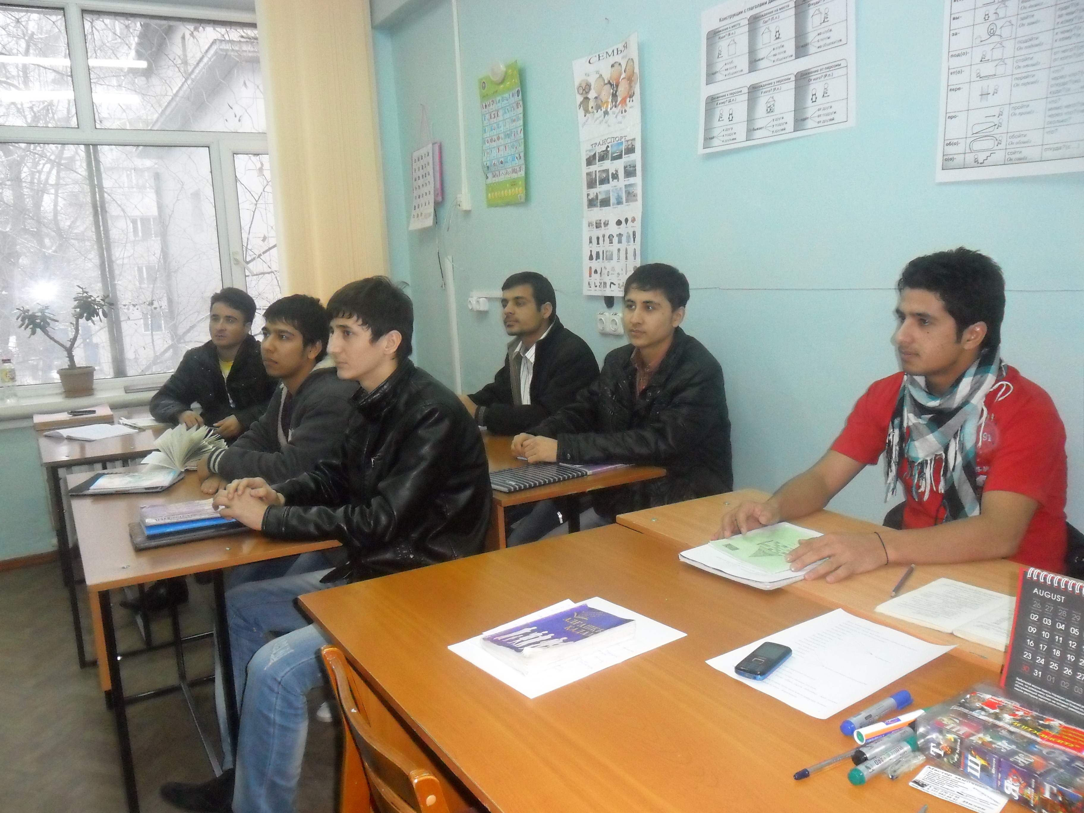
1991 жылы 16 желтоқсан Қазақстанның тәуелсіздігіне 20 жыл толғандығымен тансыты. Бұл қазақ тарихындағы ғасырлар бойы аңсаған арманның орындалған күні. Бүгінде Қазақстанды әлемнің 120 мемлекеті танып, 70-тен астам мемлекетпен елшілік дипломатиялық қатынас орнаған. Тарих пәнінің оқытушысы С.Нүсіпбаева Қазақстан бірнеше халықаралық ұйымдардың мүшесі. Әсіресе олардың ішінде әлемдегі ең беделді ұйымдардың бірі –БҰҰ мүшелігін мақтанышпен айта алатынымызға тоқталып өтті.
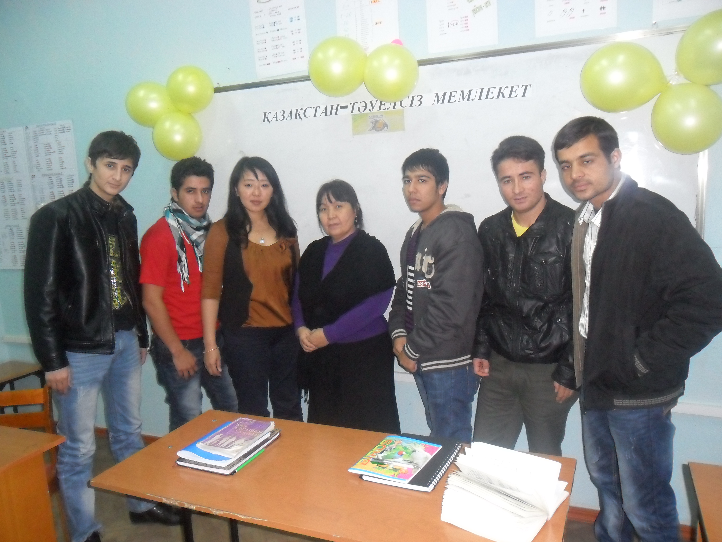
Ауғанстандық студенттер Қазақстан Республикасының тәуелсіздік жолындағы күрес жолымен танысты. Қазақстан еліне деген құрметтерін артырды.
Қазақстан мен Ауғанстан арасындағы достық қарым-қатынастың арта түсеріне сенімдерін білдірді.

